STABILNOST SKLOPOVA S POVRATNOM VEZOM

PRIPREMA

- Proučiti poglavlje 6. Stabilnost pojačala s povratnom vezom iz skripte Željko Butković: "Elektronika 2, III dio", te proraditi zadatke vezane uz stabilnost pojačala s povratnom vezom.
- Zadano je pojačalo s povratnom vezom prikazano na slici 1. Operacijsko pojačalo ima naponsko pojačanje opisano izrazom:
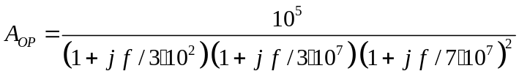
Ulazni otpor operacijskog pojačala je vrlo velik, a izlazni vrlo mali.
Za zadano pojačalo treba odrediti minimalni iznos pojačanja 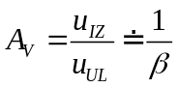 kod kojega neće doći do oscilacija. Do oscilacija neće doći ako je fazno osiguranje pojačala veće ili jednako 65º. Zadatak treba riješiti grafički pomoću Bodeovih dijagrama uz korišenje linearne aproksimacije amplitudnog i faznog dijagrama..

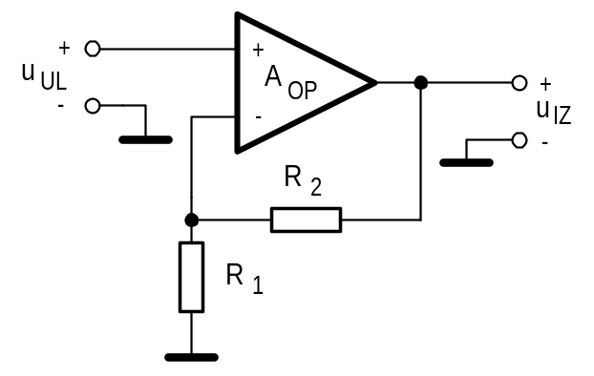
Slika 1. Pojačalo s povratnom vezom
RAD U LABORATORIJU

1. Modul

Na vježbi se koristi modul operacijskog pojačala sa slike 2.

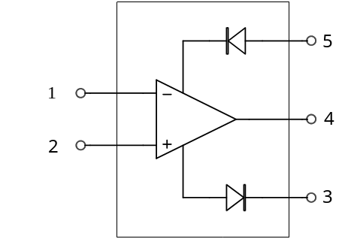

Slika 2. Modul operacijskog pojačala

2. Mjerenja na pojačalu s povratnom vezom

  - Spojiti sklop prema slici 3.
  - Izmjeriti, nacrtati i označiti izlazni napon pojačala u koordinatnom sustavu.
  - Uz pretpostavku da korišteno operacijsko pojačalo ima iste osobine kao i ono iz pripremnog zadatka treba objasniti izgled izlaznog napona.

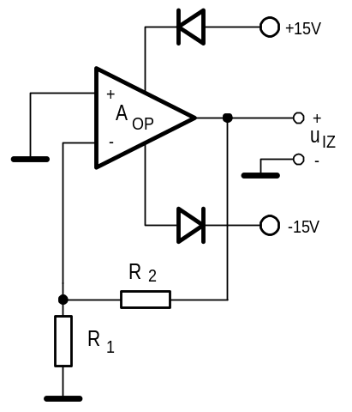

Slika 3.

NAPOMENA: Kod crtanja valnih oblika u koordinatnim sustavima moraju se označiti osi. To znači da se uz svaku os moraju napisati veličina i jedinice. Na osima mora biti označena podjela i uz svaku crticu podjele mora pisati njena vrijednost. Osim toga posebno se moraju označiti karakteristične veličine u signalu, npr. vršne vrijednosti, perioda signala i sl. Grafovi koji neće biti nacrtani na prije navedeni način ne će biti prihvaćeni kao ispravni.

  - Spojiti sklop prema slici 4.
  - Prebaciti sklopku vrste signala oscilatora na pravokutni. Podesiti izlaz iz oscilatora na 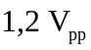. Podesiti frekvenciju izlaznog napona na 200 kHz.
  - Izmjeriti, nacrtati i označiti jednu periodu ulaznog i izlaznog napona pojačala. Svaki napon treba biti ucrtan u svoj vlastiti koordinatni sustav koji trebaju biti jedan ispod drugoga.
  - Uz pretpostavku da korišteno operacijsko pojačalo ima iste osobine kao i ono iz pripremnog zadatka treba objasniti izgled izlaznih napona.

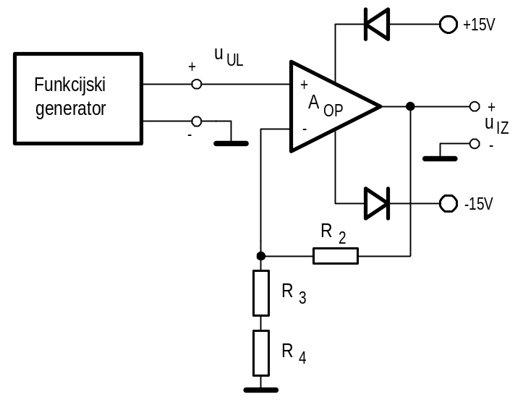

Slika 4.

NAPOMENA: Kod crtanja valnih oblika u koordinatnim sustavima moraju se označiti osi. To znači da se uz svaku os moraju napisati veličina i jedinice. Na osima mora biti označena podjela i uz svaku crticu podjele mora pisati njena vrijednost. Osim toga posebno se moraju označiti karakteristične veličine u signalu, npr. vršne vrijednosti, perioda signala i sl. Grafovi koji neće biti nacrtani na prije navedeni način ne će biti prihvaćeni kao ispravni.

  - Spojiti sklop prema slici 5.
  - Prebaciti sklopku vrste signala oscilatora na pravokutni. Podesiti izlaz iz oscilatora na . Podesiti frekvenciju izlaznog napona na 200 kHz.
  - Izmjeriti, nacrtati i označiti jednu periodu ulaznog i izlaznog napona pojačala. Svaki napon treba biti ucrtan u svoj vlastiti koordinatni sustav koji trebaju biti jedan ispod drugoga.
  - Uz pretpostavku da korišteno operacijsko pojačalo ima iste osobine kao i ono iz pripremnog zadatka treba objasniti izgled izlaznih napona. Kakva se promjena može uočiti u odnosu na mjerenja na prethodnom pojačalu? Zašto je došlo do promjene?

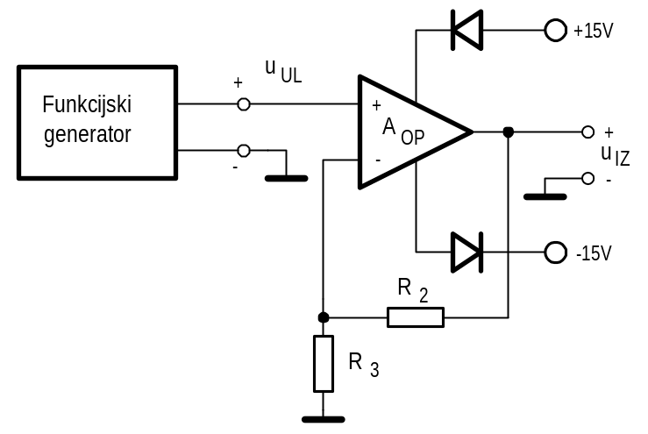

Slika 5.

NAPOMENA: Kod crtanja valnih oblika u koordinatnim sustavima moraju se označiti osi. To znači da se uz svaku os moraju napisati veličina i jedinice. Na osima mora biti označena podjela i uz svaku crticu podjele mora pisati njena vrijednost. Osim toga posebno se moraju označiti karakteristične veličine u signalu, npr. vršne vrijednosti, perioda signala i sl. Grafovi koji neće biti nacrtani na prije navedeni način ne će biti prihvaćeni kao ispravni.
  - Spojiti sklop prema slici 6.
  - Prebaciti sklopku vrste signala oscilatora na pravokutni. Podesiti izlaz iz oscilatora na 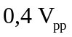. Podesiti frekvenciju izlaznog napona na 200 kHz.
  - Izmjeriti, nacrtati i označiti jednu periodu ulaznog i izlaznog napona pojačala. Svaki napon treba biti ucrtan u svoj vlastiti koordinatni sustav koji trebaju biti jedan ispod drugoga.
  - Uz pretpostavku da korišteno operacijsko pojačalo ima iste osobine kao i ono iz pripremnog zadatka treba objasniti izgled izlaznih napona. Kakva se promjena može uočiti u odnosu na mjerenja na prethodnim pojačalima? Zašto je došlo do promjene?

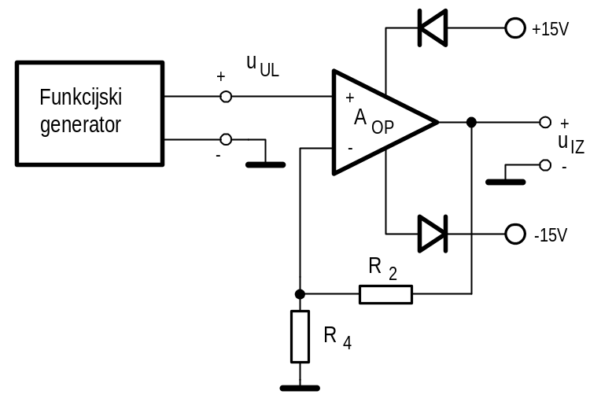

Slika 6.

NAPOMENA: Kod crtanja valnih oblika u koordinatnim sustavima moraju se označiti osi. To znači da se uz svaku os moraju napisati veličina i jedinice. Na osima mora biti označena podjela i uz svaku crticu podjele mora pisati njena vrijednost. Osim toga posebno se moraju označiti karakteristične veličine u signalu, npr. vršne vrijednosti, perioda signala i sl. Grafovi koji neće biti nacrtani na prije navedeni način ne će biti prihvaćeni kao ispravni.

